Задание 1. Посчитайте сколько на рисунке квадратов, прямоугольников , треугольников и кругов
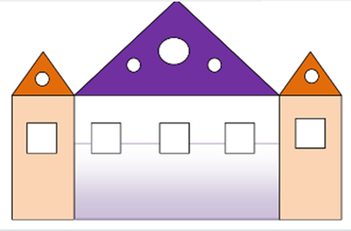
Ответ:
Квадраты-
Прямоугольники-
Треугольники-
Круги-

Задание 2. Найдите среди этих фигур четырехугольники, у которых все углы прямые
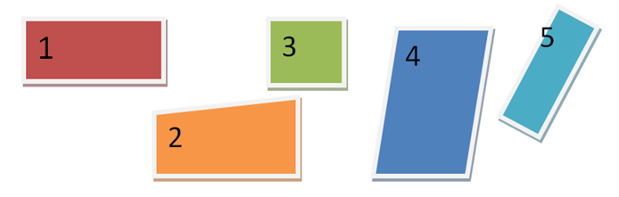 Ответ:

Задание 3. Найдите среди этих прямоугольников квадраты. Запишите их номера
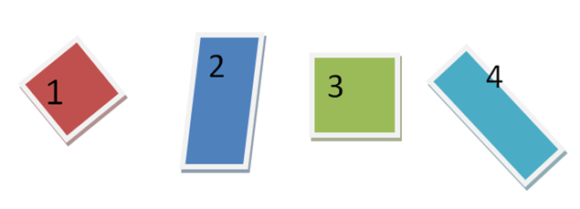 Ответ:
Задание 4. Сколько прямоугольников на картинке?

Ответ:
Задание 5. Сколько прямоугольников на картинке?
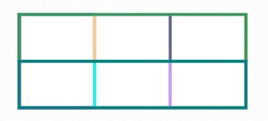

Ответ:
Задание 6. Сколько квадратов на картинке?
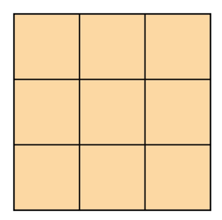

Ответ:
Задание7. Сколько квадратов на картинке?
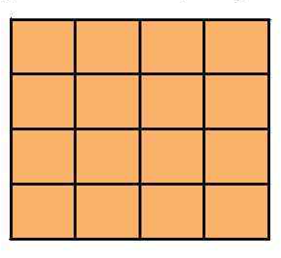

Ответ:
Задание 8. Одна сторона прямоугольника равна 42 см, а вторая — на 18 см больше. Вычислить
периметр прямоугольника.

